COMISIÓN DE DEBATES
Informe de actividades 2020-2021

Lic. Brenda Judith Serafín Morfín

Comisión de Debates

Lic. Brenda Judith Serafín Morfín
Consejera electoral presidenta de la Comisión

Mtra. Claudia Alejandra Vargas Bautista
Consejera electoral integrante

Mtro. Miguel Godínez Terríquez
Consejera electoral integrante

Lic. Luis Alfonso Campos Guzmán
Secretario Técnico de Comisiones

Índice
- Presentación .………………………………………………………………………………….………………………………………………1
- Marco normativo ...……………………………………………………………………………………………………………………….…... 2
- Comisión de Debates ………………………………..………………………………………………………………………………………. 3
  - Atribuciones ……………………………………………………………………………………………………………………………. 3-4
  - Integración ...………………………………………………………………………………................................................................ 5
- Sesiones celebradas por la comisión ………..……………………………………………………………………………………………. 6
  - Sesiones Ordinarias .……………………………………………………………………………………………………………………. 6
  - Reunión de trabajo ………………………………………………………………………………………………………………………. 7
  - Reporte de asistencia a las sesiones de la comisión ……………………………………………………………………………..... 8
- Acuerdos ………………………………………………………………………………………...……………………......................... 09-10
- Acuerdos de la comisión turnados al Consejo General ………………………………………………………….…………….……11-13
- Foro “Rumbo a los Debates Jalisco 2021” ………………………………………………………………………………………………. 14
- Debates.………………………………………………………………………………………………………………………………….. 15-21
  - Debates entre candidaturas a diputaciones de representación proporcional ………………………………………………..21-27
  - Debates entre candidaturas a diputaciones de mayoría relativa ………………………………………………………………28-29
  - Debates entre candidaturas a munícipes …………………………………………………………………………………………29-34
- Seguimiento a la agenda de la comisión ……………………………………………………………………………………………...35-36
- Proceso Electoral Extraordinario de San Pedro Tlaquepaque, Jalisco …………………………………………………………… 37-40
  - Reporte de asistencia a la sesión de la comisión, celebrada durante el Proceso Electoral Extraordinario ……………..41
  - Acuerdo de la comisión …………………………………………………………………………………………………………... 42
  - Acuerdo de la comisión turnado al Consejo General …………………………………………………………………………. 42
- Consideraciones finales ……………………………………………………………………………………………………………………. 43

1. Presentación

El presente informe, tiene como finalidad dar a conocer las actividades desarrolladas durante el periodo de octubre de 2020 a noviembre de 2021.

En este documento, que se pone a consideración del Consejo General, se listan el número de sesiones que llevó a cabo la Comisión de Debates; el tipo de sesión, ordinaria o extraordinaria; las fechas en que tuvieron verificativo las sesiones; la asistencia a las sesiones de quienes integran dicha Comisión; los acuerdos pronunciados y los informes recibidos y emitidos; entre otras cuestiones.

Al respecto, es importante mencionar que la información plasmada en este documento, se encuentra publicada en el portal de Internet del Instituto Electoral y de Participación Ciudadana del Estado de Jalisco, por lo que puede ser consultada por toda aquella persona que tenga interés en conocer sobre las actividades desarrolladas por la Comisión durante el periodo que se informa.

El contenido del presente informe, resume el esfuerzo y el trabajo realizado durante un año, por cada una de las consejeras electorales y el consejero electoral que integran la Comisión y el equipo de asesores de cada consejería.

Establecido lo anterior y, en cumplimiento a lo dispuesto en el artículo 32, numeral 1, fracción II, del Reglamento Interior del Instituto Electoral y de Participación Ciudadana del Estado de Jalisco, la Comisión presenta al Consejo General de este organismo comicial, el informe de actividades realizadas durante el periodo comprendido de octubre de 2020 a noviembre de 2021.

2. Marco normativo

Las comisiones contribuyen al desempeño de las atribuciones del Consejo General y ejercen las facultades que les confiere el Código Electoral del Estado de Jalisco, los acuerdos y resoluciones que emita el propio Consejo, se integran exclusivamente por consejeras y consejeros electorales designados por el Consejo General y podrán participar en ellas, con voz pero sin voto, los representantes de los partidos políticos.

Las comisiones contarán con un secretario técnico y la presidencia será rotativa en forma anual entre sus integrantes.

Ahora bien, en términos del artículo 136, numerales 2, 4 y 5 del Código, la Comisión se integra por tres consejeras y/o consejeros electorales que son designados por el Consejo General para un periodo de tres años y sus sesiones y procedimientos son determinados en el reglamento que al efecto apruebe el propio Consejo General.

La Comisión, funciona en forma temporal y tiene, en otras, la atribución de emitir los acuerdos, dictámenes e informes, en cada uno de los asuntos que les sean encomendados.

Es importante destacar que, en cumplimiento al principio de máxima publicidad, la totalidad de las sesiones que celebró la Comisión, fueron transmitidas en el portal oficial de Internet del Instituto Electoral y de Participación Ciudadana del Estado de Jalisco. Además, cada una de las actas elaboradas y los acuerdos emitidos por la Comisión, también se encuentran publicados en la página de Internet del organismo electoral, garantizando así el derecho de acceso a la información de la ciudadanía.

3. Comisión de Debates

De acuerdo con el Código, el Consejo General es el órgano superior de dirección del Instituto Electoral y de Participación Ciudadana del Estado de Jalisco, responsable de vigilar el cumplimiento de las disposiciones constitucionales y legales en materia electoral, así como de velar por el cumplimiento de los principios de certeza, legalidad, independencia, imparcialidad, máxima publicidad y objetividad en sus actividades.

Con este propósito, el Consejo General del Instituto integra las comisiones permanentes y temporales que considera necesarias para el desempeño de sus atribuciones.

  - Atribuciones

Con base en lo dispuesto en los artículos 86 y 87 del Código Electoral del Estado de Jalisco; 5 del Reglamento de Debates del Instituto Electoral y de Participación Ciudadana del Estado de Jalisco; y el acuerdo IEPC-ACG-032/2019, la Comisión tiene las siguientes atribuciones:

- Elaborar la propuesta de lineamientos para la celebración de los debates entre candidatas y candidatos a cargos de elección popular, así como las reglas básicas para la realización de los debates previstos en el artículo 86, párrafo 1 del Código. La propuesta de reglas básicas incluirá, por lo menos, los elementos siguientes:

a) Número de debates;
b) El lugar y la fecha en que se celebrarán; y
c) Criterios objetivos para la selección de las y los moderadores.

- Preparar la logística técnica y operativa de dicho evento.

- Revisar y dar trámite a las solicitudes de debate.

- Proponer al Consejo General a la o el moderador o moderadores que, en su caso, conducirán cada uno de los debates.

- Garantizar la participación de las y los candidatos participantes en condiciones de equidad, procurándose la exposición y discusión de temas de interés público, apegados a los programas, proyectos, planes de trabajo y acciones contemplados por los mismos partidos políticos, coaliciones y candidaturas independientes en sus respectivas plataformas electorales.

- Proponer al personal de las diferentes áreas del Instituto Electoral, que considere necesario para realizar las actividades relativas a los debates.

- Proponer las acciones encaminadas a promover la celebración de los debates a través de los diversos instrumentos de comunicación; así como la utilización del tiempo de radio y televisión asignado al Instituto Electoral para sus fines.

- Elaborar propuestas de reformas al Reglamento de Debates y, someterlas a consideración del Consejo General.

- Vigilar y garantizar el cumplimiento de las leyes aplicables, el Código y del Reglamento en la materia.

- Recibir y canalizar las solicitudes de debates que pidan otras personas e instituciones que no estén comprendidas en el párrafo 1 del artículo 86 del Código.

- Las demás que se consideren necesarias para la preparación, desarrollo y vigilancia del debate.

  - Integración

El 08 de octubre de 2020, el Consejo General del Instituto celebró sesión extraordinaria en la que, entre otros acuerdos, emitió el identificado con la clave IEPC-ACG-032/2020, mediante el cual aprobó la integración de la Comisión, la cual quedó conformada como se muestra a continuación:

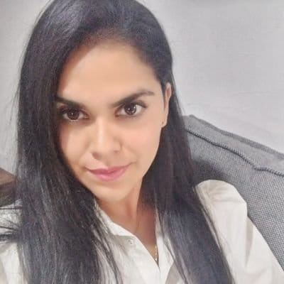 | 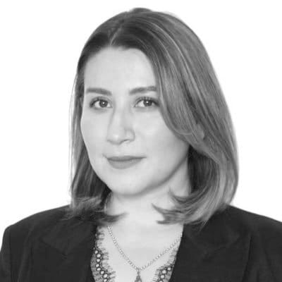 | 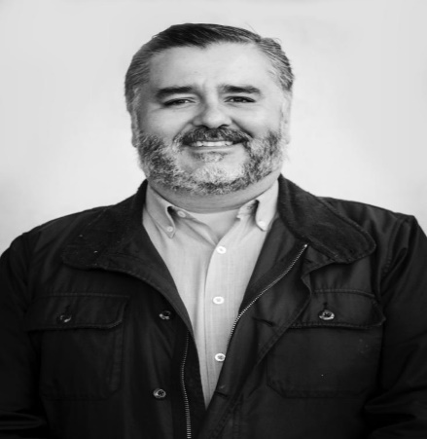
Claudia Alejandra Vargas Bautista  Consejera electoral integrante | Brenda Judith Serafín Morfín  Consejera electoral presidenta de la Comisión | Miguel Godínez Terríquez  Consejero electoral integrante

4. Sesiones celebradas por la Comisión

En términos de lo dispuesto en el artículo 37 del Reglamento Interior, las sesiones de las comisiones se llevarán a cabo de conformidad a lo establecido en el Reglamento de Sesiones del Consejo General.

Al respecto, el numeral 11 del Reglamento de Sesiones del Consejo General del Instituto Electoral y de Participación Ciudadana del Estado de Jalisco, establece que las sesiones que celebre la Comisión, pueden ser de carácter ordinario o extraordinario.

En ese sentido, durante el periodo comprendido de octubre de 2020 a septiembre de 2021, la Comisión celebró cinco sesiones de carácter ordinario.

4.1. Sesiones Ordinarias

Las cinco sesiones ordinarias se llevaron a cabo en las siguientes fechas:

2020 |  | 2021
No | Fecha de celebración | No | Fecha de celebración
1 | 27 de octubre | 1 | 1º de abril
 |  | 2 | 23 de abril
 |  | 3 | 10 de mayo
 |  | 4 | 22 de mayo
4.2. Reunión de trabajo

Adicionalmente, la Comisión celebró una reunión de trabajo, la cual tuvo verificativo el 12 de febrero de 2021.

Reunión de trabajo del 12 de febrero de 2021

En dicha reunión la consejera electoral Brenda Judith Serafín Morfín, presidenta de la Comisión, comunicó que la finalidad de la misma era hacer del conocimiento la intensión de organizar un foro previo a la realización de los debates.

Para tal efecto, le cedió el uso de la voz al maestro Carlos Javier Aguirre Arias, Director de Participación Ciudadana del Instituto, quien explicó que se buscaba implementar una herramienta democrática que asegure el diálogo y la discusión, dejando al frente la claridad den posiciones ideológicas y propuestas de campaña, para que el electorado compare y tenga fundamentos necesarios para una toma de decisión informada el día de la jornada electoral y, además, generar insumos para que la Comisión pueda proponer los formatos más democráticos, abiertos y atractivos para la ciudadanía.

Así, se propuso que dicha herramienta se titulara: “Foro Rumbo a los Debates Jalisco 2021”.

Dicho foro se realizaría en un formato virtual a través de la plataforma ZOOM y transmitido simultáneamente por el canal oficial de YouTube del Instituto Electoral, sobre temas siguientes:

Foro Rumbo a los Debates Jalisco 2021
Mesa | Tema
1 | Debate y deliberación pública
2 | Medios de comunicación y periodistas
3 | Juventud y partidos políticos
4.3. Reporte de asistencia a las sesiones de la Comisión

Integrantes | Sesiones Ordinarias
 | 27 oct 2020 | 01 abr 2021 | 23 abr 2021 | 10 may 2021 | 22 may 2021
Lic. Brenda Judith Serafín Morfín | ✓ | ✓ | ✓ | ✓ | ✓
Mtra. Claudia Alejandra Vargas Bautista | ✓ | ✓ | ✓ | ✓ | ✓
Mtro. Miguel Godínez Terríquez | ✓ | ✓ | ✓ | ✓ | ✓
Titular de la Secretaría Técnica de Comisiones | ✓ | ✓ | ✓ | ✓ | ✓
Representante del PAN | ✓ | ✓ | X | ✓ | ✓
Representante del PRI | X | ✓ | X | ✓ | ✓
Representante del PRD | ✓ | ✓ | ✓ | X | ✓
Representante del PVEM | X | X | X | X | X
Representante del PT | ✓ | X | ✓ | X | ✓
Representante de MC | ✓ | ✓ | ✓ | X | ✓
Representante de MORENA | X | X | X | X | X
Representante de SOMOS | ✓ | X | X | X | X
Representante del PES | ✓ | X | X | X | X
Representante de HAGAMOS | ✓ | ✓ | ✓ | X | ✓
Representante de FUTURO | ✓ | ✓ | ✓ | X | X
Representante de RSP | X | ✓ | X | X | ✓
Representante de FxM | X | ✓ | ✓ | X | ✓

5. Acuerdos

En las sesiones celebradas durante el periodo que se informa, se emitieron ocho acuerdos y, se emitió el presente informe.

La Comisión, analizó, discutió y aprobó ocho acuerdos, que fueron propuestos por la Secretaría Técnica de Comisiones. A continuación, se muestra la sesión en la que fueron presentados y aprobados, así como el título respectivo:

No. | Tipo de Sesión | Fecha | Acuerdo
1 | Primera Ordinaria | 27 octubre 2020 | AC02/CD/27-10-20: Acuerdo de la Comisión de Debates, mediante el cual propone al Consejo General, la agenda de trabajo para la gestión de los asuntos de su competencia durante el proceso electoral local 2020-2021.
2 | Segunda Ordinaria | 01 abril 2021 | AC02/CD/01-04-21: Acuerdo de la Comisión de Debates, que propone al Consejo General modificar o adicionar artículos del Reglamento de Debates del Instituto Electoral y de Participación Ciudadana del Estado de Jalisco.
3 |  |  | AC03/CD/01-04-21: Acuerdo de la Comisión de Debates, que propone las Reglas Básicas para la celebración de los debates organizados por el Instituto Electoral y de Participación Ciudadana del Estado de Jalisco, para el Proceso Electoral Local 2020-2021.
4 |  |  | AC04/CD/01-04-21: Acuerdo de la Comisión de Debates, que propone al Consejo General los Lineamientos Generales para la celebración de los debates organizados por el Instituto Electoral y de Participación Ciudadana del Estado de Jalisco.
5 | Tercera Ordinaria | 23 abril 2021 | AC02/CD/23-04-21: Acuerdo de la Comisión de Debates del Instituto Electoral y de Participación Ciudadana del Estado de Jalisco, mediante el cual se propone a las personas para integrar el grupo especializado encargado de plantear las preguntas para los debates y se aprueba la metodología para el diseño de las mismas.
6 |  |  | AC03/CD/23-04-21: Acuerdo de la Comisión de Debates del Instituto Electoral y de Participación Ciudadana del Estado de Jalisco, mediante el cual se proponen las Reglas Específicas, el formato y a las personas que moderarán los debates entre las candidaturas a diputaciones de representación proporcional registradas por los partidos políticos nacionales y estatales.
7 | Cuarta Ordinaria | 10 mayo 2021 | AC02/CD/10-05-21: Acuerdo de la Comisión de Debates del Instituto Electoral y de Participación Ciudadana del Estado de Jalisco, mediante el cual se proponen las Reglas Específicas, el formato y a las personas que moderarán los debates entre las candidaturas a la presidencia municipal de Zapopan, Jalisco, registradas por los partidos políticos nacionales y estatales.
8 | Quinta Ordinaria | 22 mayo 2021 | AC02/CD/22-05-21: Acuerdo de la Comisión de Debates del Instituto Electoral y de Participación Ciudadana del Estado de Jalisco, mediante el cual se proponen las Reglas Específicas, el formato y a las personas que moderarán los debates entre las candidaturas a la presidencia municipal de Guadalajara, Jalisco, registradas por los partidos políticos nacionales y estatales.

6. Acuerdos de la Comisión turnados al Consejo General

Los ocho acuerdos emitidos por la Comisión fueron turnados a la Secretaría Ejecutiva para efectos de que se sometieran a consideración del Consejo General, para su eventual aprobación.

Sobre los acuerdos referidos, el Consejo General se ha pronunciado respecto de todos ellos, mismos que constituyen el soporte documental para que el máximo órgano de dirección de este organismo electoral emitiera los acuerdos que se describen a continuación:

No. | Acuerdo de la Comisión | Acuerdo del Consejo General
1 | AC02/CD/27-10-20: Acuerdo de la Comisión de Debates, mediante el cual propone al Consejo General, la agenda de trabajo para la gestión de los asuntos de su competencia durante el proceso electoral local 2020-2021. | IEPC-ACG-054/2020: Acuerdo del Consejo General del Instituto Electoral y de Participación Ciudadana del Estado de Jalisco, que aprueba las agendas de trabajo presentadas por las comisiones internas de este instituto. (5/nov/2020)
2 | AC02/CD/01-04-21: Acuerdo de la Comisión de Debates, que propone al Consejo General modificar o adicionar artículos del Reglamento de Debates del Instituto Electoral y de Participación Ciudadana del Estado de Jalisco. | IEPC-ACG-041/2021: Acuerdo del Consejo General del Instituto Electoral y de Participación Ciudadana del Estado de Jalisco, por el que se somete a consideración el acuerdo de la Comisión de Debates de este organismo electoral, que propone modificar o adicionar artículos del Reglamento de Debates de este Instituto. (03/abr/2021)
3 | AC03/CD/01-04-21: Acuerdo de la Comisión de Debates, que propone las Reglas Básicas para la celebración de los debates organizados por el Instituto Electoral y de Participación Ciudadana del Estado de Jalisco, para el Proceso Electoral Local 2020-2021. | IEPC-ACG-042/2021: Acuerdo del Consejo General del Instituto Electoral y de Participación Ciudadana del Estado de Jalisco, por el que se somete a consideración el acuerdo de la Comisión de Debates de este organismo electoral, que propone los Lineamientos Generales para la celebración de los debates organizados por este organismo electoral, para el Proceso Electoral Local Ordinario 2020-2021. (03/abr/2021)
4 | AC04/CD/01-04-21: Acuerdo de la Comisión de Debates, que propone al Consejo General los Lineamientos Generales para la celebración de los debates organizados por el Instituto Electoral y de Participación Ciudadana del Estado de Jalisco. | IEPC-ACG-043/2021: Acuerdo del Consejo General del Instituto Electoral y de Participación Ciudadana del Estado de Jalisco, por el que se somete a consideración el acuerdo de la Comisión de Debates de este organismo electoral, que propone las Reglas Básicas para la celebración de los debates organizados por el Instituto Electoral y de Participación Ciudadana del Estado de Jalisco, para el Proceso Electoral Local Ordinario 2020-2021. (03/abr/2021)
5 | AC02/CD/23-04-21: Acuerdo de la Comisión de Debates del Instituto Electoral y de Participación Ciudadana del Estado de Jalisco, mediante el cual se propone a las personas para integrar el grupo especializado encargado de plantear las preguntas para los debates y se aprueba la metodología para el diseño de las mismas. | IEPC-ACG-098/2021: Acuerdo del Consejo General del Instituto Electoral y de Participación Ciudadana del Estado de Jalisco, por el que se somete a consideración, el acuerdo emitido por la Comisión de Debates, que propone a las personas para integrar el grupo especializado encargado de plantear las preguntas para los debates y que aprueba la metodología para el diseño de las mismas, para el Proceso Electoral Concurrente 2020-2021. (25/abr/2021)
6 | AC03/CD/23-04-21: Acuerdo de la Comisión de Debates del Instituto Electoral y de Participación Ciudadana del Estado de Jalisco, mediante el cual se proponen las Reglas Específicas, el formato y a las personas que moderarán los debates entre las candidaturas a diputaciones de representación proporcional registradas por los partidos políticos nacionales y estatales. | IEPC-ACG-099/2021: Acuerdo del Consejo General del Instituto Electoral y de Participación Ciudadana del Estado de Jalisco, por el que se somete a consideración, el acuerdo emitido por la Comisión de Debates, que propone las Reglas Específicas, el formato y a las personas que moderarán los debates entre las candidaturas a diputaciones de representación proporcional registradas por los partidos políticos nacionales y estatales. (25/abr/2021)
7 | AC02/CD/10-05-21: Acuerdo de la Comisión de Debates del Instituto Electoral y de Participación Ciudadana del Estado de Jalisco, mediante el cual se proponen las Reglas Específicas, el formato y a las personas que moderarán los debates entre las candidaturas a la presidencia municipal de Zapopan, Jalisco, registradas por los partidos políticos nacionales y estatales. | IEPC-ACG-134/2021: Acuerdo del Consejo General del Instituto Electoral y de Participación Ciudadana del Estado de Jalisco, por el que se somete a consideración, el acuerdo emitido por la Comisión de Debates, que propone las Reglas Específicas, el formato y a las personas que moderarán los debates entre las candidaturas a la presidencia municipal de Zapopan, Jalisco, registradas por los partidos políticos nacionales y estatales. (11/may/2021)
8 | AC02/CD/22-05-21: Acuerdo de la Comisión de Debates del Instituto Electoral y de Participación Ciudadana del Estado de Jalisco, mediante el cual se proponen las Reglas Específicas, el formato y a las personas que moderarán los debates entre las candidaturas a la presidencia municipal de Guadalajara, Jalisco, registradas por los partidos políticos nacionales y estatales. | IEPC-ACG-152/2021: Acuerdo del Consejo General del Instituto Electoral y de Participación Ciudadana del Estado de Jalisco, por el que se somete a consideración, el acuerdo emitido por la Comisión de Debates, que propone las Reglas Específicas, el formato y a las personas que moderarán los debates entre las candidaturas a la presidencia municipal de Guadalajara, Jalisco, registradas por los partidos políticos nacionales y estatales. (25/may/2021)

7. Foro “Rumbo a los debates Jalisco 2021”

Con la finalidad de llevar a cabo actividades relacionadas con los debates, listadas en la agenda de la Comisión, en colaboración con la Dirección de Participación Ciudadana, los días 3, 4 y 5 de marzo de 2021, se llevaron a cabo los foros “Rumbo a los debates Jalisco 2021”, con el objetivo de escuchar el sentir de los diferentes sectores de la sociedad jalisciense respecto a los debates entre candidaturas a cargos de elección popular.

En dichos foros participaron académicos, periodistas y representantes de partidos políticos nacionales y locales, habiendo sido moderados por el consejero y las consejeras electorales integrantes de la Comisión.

Los días posteriores a la celebración de los foros referidos con antelación, se realizó una consulta ciudadana a través de la aplicación Google Form, mediante un cuestionario que se difundió en las diferentes redes sociales del instituto electoral; con la intención de conocer el interés de la ciudadanía en los debates, las posibles temáticas a debatir en los mismos y el formato que pudiera implementarse en los debates.

En dicha consulta participaron 171 personas de 28 municipios del estado.

También, derivado de los foros “Rumbo a los debates Jalisco 2021”, referidos en párrafos precedentes, se integró un grupo especializado, encargado de apoyar a la Comisión, en delinear los temas específicos de deliberación en los debates y, en su caso, de la revisión de las preguntas formuladas por la ciudadanía para formularlas a las candidaturas participantes en los debates.

El 25 de abril, a propuesta de la Comisión, el Consejo General aprobó en sus términos el acuerdo en que se propuso la integración del grupo especializado encargado de plantear las preguntas que más tarde se formularían a las y los candidatos participantes en cada uno de los debates, y la metodológica para formular las preguntas.

8. Debates

De conformidad con lo dispuesto en el artículo 218, numeral 4, de la Ley General de Instituciones y Procedimientos Electorales (LGIPE), los consejos generales de los Organismos Públicos Locales, organizarán debates entre todos los candidatos a Gobernador o Jefe de Gobierno del Distrito Federal; y promoverán la celebración de debates entre candidatos a diputados locales, presidentes municipales, Jefes Delegacionales y otros cargos de elección popular.

En el artículo 86, del Código Electoral del Estado de Jalisco, se establece que el Consejo General podrá organizar hasta cuatro debates entre todos los candidatos a Gobernador del Estado y dos a diputados y promoverá la celebración de debates entre candidatos a presidentes municipales.

En ese orden de ideas, en el artículo 4, del Reglamento de Debates del Instituto Electoral y de Participación Ciudadana del Estado de Jalisco, se prevé que el Consejo General dentro de cada proceso electoral constituirá una comisión temporal encargada de coordinar la realización de los debates en las elecciones de gobernador y diputados.

Ahora bien, con la finalidad de dar inicio a los trabajos de coordinación de los debates a cargo del Consejo General del Instituto Electoral y de Participación Ciudadana del Estado de Jalisco, el 8 de octubre de 2020, el máximo órgano de dirección del Instituto, aprobó la creación temporal de la Comisión de Debates, cuya integración quedó establecida en el apartado correspondiente del presente informe.

Al respecto, es importante señalar que en esta elección ordinaria, solo se eligen diputados por los principios de mayoría relativa y de representación proporcional y, munícipes.

En ese sentido, el Consejo General, a través de la Comisión, organizó los debates entre las candidaturas a diputaciones por el principio de representación proporcional y, promovió los debates entre las candidaturas a diputaciones por el principio de mayoría relativa y munícipes.
Una vez constituida la Comisión, en su primera sesión ordinaria, aprobó la agenda de actividades a realizar durante el proceso electoral 2020-2021.

En citada agenda, se establecieron como actividades de la Comisión, entre otras, las siguientes:

- Elaboración de la propuesta de las reglas básicas para la celebración de los debates entre las candidatas y los candidatos a diputaciones de representación proporcional.

- Emisión del acuerdo mediante el cual aprueba los Lineamientos Generales para los debates del Instituto Electoral y de Participación Ciudadana del Estado de Jalisco, para el Proceso Electoral Local Concurrente 2020-2021.

En ese orden de ideas, en cumplimiento a la agenda de actividades y con la finalidad de generar las mejores condiciones para la organización y celebración de los debates, el 1° de abril de 2021, la Comisión aprobó tres acuerdos importantes.

En el primero de los acuerdos referidos, se propuso al Consejo General modificar algunos artículos y adicionar un artículo al Reglamento de Debates del Instituto Electoral y de Participación Ciudadana del Estado de Jalisco, para adecuar las disposiciones del mismo a la nueva denominación del Código Electoral del Estado de Jalisco, suprimiendo la frase: “y de Participación Social”.

Así mismo, las modificaciones propuestas tuvieron como finalidad utilizar un lenguaje incluyente, que permitió visibilizar la equidad entre los géneros, abonando a la igualdad sustantiva entre los mismos.

De igual forma, se propuso adicionar disposiciones de carácter procedimental para establecer con mayor claridad las reglas ya contenidas en dicho documento.

Especial mención merece la adición del artículo 5 bis, en el que se faculta a la Comisión para buscar la participación de la ciudadanía en general, abriendo espacios a través de las herramientas y mecanismos necesarios, con la pretensión de activar el interés por participar e involucrarse en la vida democrática del Estado, permitiendo la participación de la ciudadanía en la construcción de modelos de los formatos para los debates, así como en el ejercicio mismo de los debates.

En el segundo de los acuerdos mencionados, la Comisión propuso al Consejo General, las Reglas Básicas para la celebración de los debates organizados por el Instituto Electoral y de Participación Ciudadana del Estado de Jalisco, para el proceso electoral 2020-2021.

En el acuerdo citado, se planteó la celebración de tres debates entre las candidaturas a diputaciones por el principio de representación proporcional, ello en consideración que eran trece partidos políticos, diez nacionales y tres locales, los acreditados y registrados ante el Instituto Electoral, lo que permitiría que cada una de las candidaturas participantes en cada debate pudiera contar con un tiempo razonable para exponer sus ideas, propuestas y plataformas electorales ante la ciudadanía.

Así mismo, se propuso que los debates se realizaran en las fechas siguientes:

Debate | Fecha | Lugar
Primero | Viernes 30 de abril de 2021 | Zona Metropolitana de Guadalajara
Segundo | Viernes 14 de mayo de 2021
Tercero | Viernes 28 de mayo de 2021

Al respecto, resulta importante mencionar que la Comisión propuso que las candidaturas registradas por los partidos políticos, en la posición número 1 de sus respectivas listas, participaran en el segundo de los debates, por lo que en el debate celebrado el 14 de mayo, solo intervinieron mujeres candidatas.

Finalmente, se establecieron los criterios objetivos para la selección de las y los moderadores encargados de la conducción y desarrollo de los debates.

En el tercero de los acuerdos, se propuso al Consejo General los Lineamientos Generales para la celebración de los debates organizados por el Instituto Electoral y de Participación Ciudadana del Estado de Jalisco, en el proceso electoral 2020-2021.

Los tres acuerdos propuestos por la Comisión de Debates, fueron aprobados por el Consejo General en la sesión extraordinaria celebrada el 3 de abril de 2021.

En esa misma fecha y previo sorteo realizado por la Comisión, se aprobaron los temas, sedes y horarios de realización de los tres debates, el formato y, se designaron a las personas moderadoras.

Como se señaló en el acápite que antecede, el 23 de abril, la Comisión de Debates celebró su tercera sesión ordinaria, en la que, entre otras actividades, realizó el sorteo para definir el orden en que se abordarían los nueve objetivos temáticos previstos en el artículo 87 del Código Electoral del Estado de Jalisco, en cada uno de los tres debates, cuyo resultado se muestra a continuación:

Debate | Fecha | Temas
Primero | Viernes 30 de abril de 2021 | Gobernabilidad y Seguridad.  Desarrollo Humano, Educación e Innovación.  Cultura, Salud y Deporte.
Segundo | Viernes 14 de mayo de 2021 | Finanzas y Obra Pública, Transparencia, Rendición de Cuentas y Combate a la Corrupción  Infraestructura y Gasto Público.  Derechos Humanos.
Tercero | Viernes 28 de mayo de 2021 | Movilidad.  Medio ambiente.  Desarrollo Económico, Empleo y Salario.
Con relación a los horarios y sedes de los tres debates, el Consejo General aprobó que todos se realizaran a partir de las 18:00 y hasta las 20:00 horas, en las fechas previamente establecidas, mientras que los dos primeros (30 de abril y 14 de mayo) se celebrarían en el foro de televisión de Canal 44 del Sistema Universitario de Radio y Televisión de la Universidad de Guadalajara, con sede en la ciudad de Zapopan, Jalisco; y, el tercero (28 de mayo) en el foro de televisión de canal 7 del Sistema Jalisciense de Radio y Televisión de la Secretaría de Cultura del Gobierno del Estado de Jalisco, con sede en la ciudad de Guadalajara, Jalisco.

El formato empleado en la celebración de los tres debates, se divide en tres etapas, las cuales se describen a continuación:

En la primera etapa, se abordan en forma sucesiva por cada una de las candidaturas, en el orden de participación previamente establecido, los tres temas que seleccionados previamente mediante el sorteo realizado por la Comisión de Debates.

Esta etapa, inicia con la intervención de la persona que modera el debate, quien, en un tiempo de cuatro minutos (00:04:00), presenta a las candidaturas participantes, comunica cuáles son los temas que se abordarán, exhorta a las candidaturas de abstenerse de proferir insultos, no utilizar lenguaje inapropiado, así como a respetar los tiempos destinados para sus intervenciones y anuncia la proyección del video en el que se explica a la audiencia la estructura del formato de debate.

A continuación, en el tiempo de quince segundos (00:00:15), plantea la pregunta obtenida de la urna de preguntas sobre el primer tema y cede el uso de la voz a la candidatura que le corresponde participar, para que en el tiempo de un minuto (00:01:00) responda sobre el primer tema.

Una vez concluida la participación de la candidatura, la persona que modere el debate, en un tiempo de veinte segundos (00:00:20) realiza una pregunta de seguimiento o contrasta a la candidatura en el uso de la palabra, quien responderá la misma, destinando para ello un tiempo de treinta segundos (00:00:30).

El anterior procedimiento se empleará para el segundo y tercer tema, con cada una de las candidaturas asistentes al debate.

En la segunda etapa del debate, cada una de las candidaturas hará uso de treinta segundos (00:00:30), para realizar una réplica de uno o varios planteamientos expuestos por alguna de las otras candidaturas participantes. En esta etapa, la persona que modere realiza una intervención inicial de treinta segundos (00:00:30), para concluir la segunda etapa y abrir la tercera, y sus posteriores intervenciones serán de diez segundos (00:00:10), entre cada participación de las candidaturas, para agradecer su participación y dar paso al siguiente debatiente.

En la tercera etapa, cada candidatura tendrá treinta segundos (00:00:30), para emitir una conclusión.

La persona que modera el debate, hace uso de un tiempo de diez (00:00:10), al concluir la intervención de cada candidatura y dar paso a la participación de la siguiente en el turno.

Al concluir la participación de la última candidatura, la persona que modera el debate tiene treinta segundos (00:00:30), para agradecer la participación de las candidaturas y cerrar el evento.

En atención a lo anterior, tanto la Comisión como el Consejo General, consideraron necesaria y pertinente la participación de dos personas como moderadoras propietarias en cada debate, así como la designación de una persona moderadora con el carácter de suplente; en consecuencia, se propuso y aprobó la designación de las personas siguientes:

Debate | Fecha y horario | Sede y lugar | Moderadores o moderadoras
Primero | Viernes 30 de abril de 2021,  18:00 a 20:00 horas | Foro de Televisión Canal 44, en Zapopan, Jalisco. | Propietarios
Josefina Real Ramírez
Carlos Martínez Macías
 |  |  | Suplente
 |  |  | Julio Alejandro Ríos Gutiérrez
Segundo | Viernes 14 de mayo de 2021,  de 18:00 a 20:00 horas | Foro de Televisión Canal 44, en Zapopan, Jalisco. | Propietarios
Sonia Serrano Iñiguez
Belén Zapata Martínez
 |  |  | Suplente
 |  |  | Julio Alejandro Ríos Gutiérrez
Tercero | Viernes 28 de mayo de 2021,  de 18:00 a 20:00 horas | Foro de Televisión del Sistema Jalisciense de Radio y Televisión, en Guadalajara, Jalisco. | Propietarios
David Correa Aldrete
Carlos Luévanos Castellanos
 |  |  | Suplente
 |  |  | Mayra Carrillo Morando

8.1. Debates entre candidaturas a diputaciones de representación proporcional

Por segunda ocasión consecutiva, el Instituto Electoral y de Participación Ciudadana del Estado de Jalisco, a través de la Comisión, organiza debates entre las candidaturas a diputaciones de representación proporcional.

Esta vez, los debates entre dichas candidaturas revisten especial importancia, ya que los jaliscienses que radican en el extranjero sólo podrán emitir su voto por tales candidaturas.

Primer debate

El 23 de abril de 2021, la consejera electoral Brenda Judith Serafín Morfín, presidenta de la Comisión, mediante oficios números del 10 al 22, comunicó a las trece representaciones partidistas (PAN, PRI, PRD, PT, PVEM, MC, MORENA, PES, RSP, FXM, SOMOS, HAGAMOS y FUTURO), que dicha Comisión coordinaría la realización de tres debates entre las candidaturas a diputaciones de representación proporcional, los temas que se abordarían, la hora, fecha y lugar de celebración de cada uno de los debates.

Así mismo, les informó que para el caso del segundo de los debates, participarían las candidaturas registradas en la primera posición de la lista de cada uno de los partidos políticos; mientras que para el primer y tercer debate, los partidos políticos debían designar a quienes consideraran idóneos de su lista de candidaturas, procurando que entre las candidaturas propuestas se incluyeran a personas jóvenes, indígenas, con alguna discapacidad o personas del colectivo LGBTTTI+.

En ese sentido, se les hizo la invitación para que designaran a las candidaturas que representarían a cada instituto político en el primero y tercero de los debates.

Mediante diversos escritos, las representaciones partidistas designaron a sus candidatas o candidatos para participar en el primero de los debates.

A continuación, se muestra la relación de los nombres de las candidaturas propuestas por los partidos políticos y el número de folio con el que se registró el escrito en la Oficialía de Partes del Instituto Electoral y de Participación Ciudadana del Estado de Jalisco:

Partido | Nombre de la candidatura | Folio(s)
PAN | Jorge Eduardo González Carranza | 11773
PRI | Verónica Gabriela Flores Pérez | 4232
PRD | Priscila Fabiola Cavagna Cordero | 11778
PT | Ma. Teresa Gutiérrez Bojórquez | 4139 y 11779
PVEM | Javier Padilla López | 4112
MC | Keila Jochebed Juárez González | 3981 y 11797
MORENA | Leticia Pérez Rodríguez | 4206
PES | Gilberto García Vergara | 4156
FXM | Jorge Ismael Barrios Zamora | 4392
RSP | Alfredo Israel Martínez Pérez | 4215
SOMOS | José de Jesús Durán Magallanes | 11753
HAGAMOS | Valeria Guadalupe Ávila Gutiérrez | 11776
FUTURO | Bianca América Enríquez López | 11764

El 30 de abril de 2021, a las 16:00 horas, en las instalaciones de Canal 44 del Sistema Universitario de Radio y Televisión de la Universidad de Guadalajara, ubicadas en la calle Ignacio Jacobo No. 29, colonia Parque Industrial Belenes, en la ciudad de Zapopan, Jalisco; se llevó a cabo el sorteo para determinar el lugar que ocuparon dentro del foro y el orden de intervención de las candidaturas durante el desarrollo del primer debate entre las candidaturas de representación proporcional. | 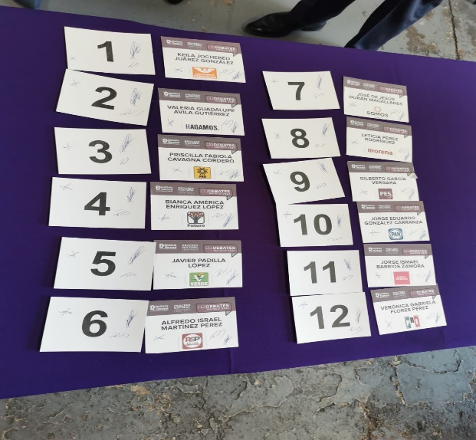 | 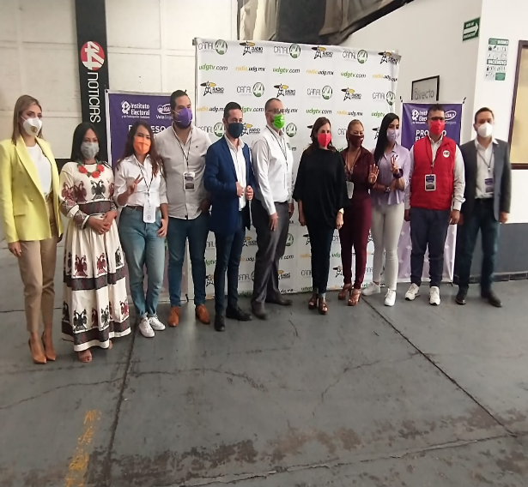
A las 18:00 horas, dio inicio la transmisión del primero de tres debates entre candidaturas a diputaciones de representación proporcional, en el cual no participaron la ciudadana Ma. Teresa Gutiérrez Bojórquez, candidata del Partido del Trabajo, quien previo al inicio del debate comunicó su inasistencia por motivos de trabajo fuera de la ciudad y, el ciudadano Jorge Ismael Barrios Zamora, candidato del partido Fuerza por México.

Segundo debate

El 14 de mayo de 2021, a las 16:00 horas, en las instalaciones de Canal 44 del Sistema Universitario de Radio y Televisión de la Universidad de Guadalajara, se realizó el sorteo para determinar el lugar que ocuparon dentro del foro y el orden de intervención las candidaturas durante el desarrollo del segundo debate entre las candidatas de representación proporcional, registradas por los partidos políticos en la posición número 1 de su lista respectiva.

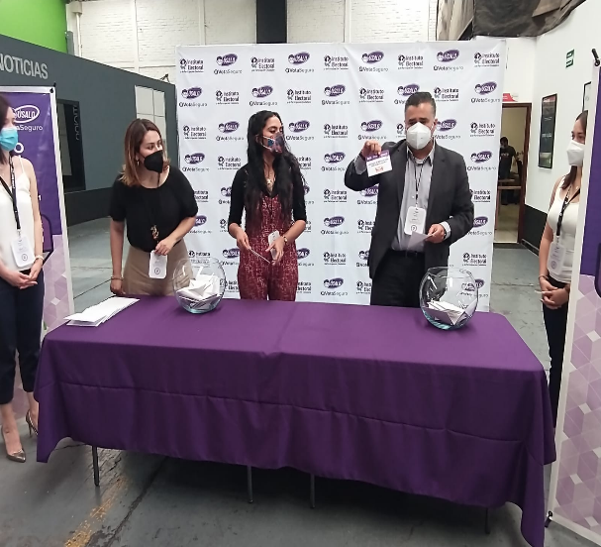 | 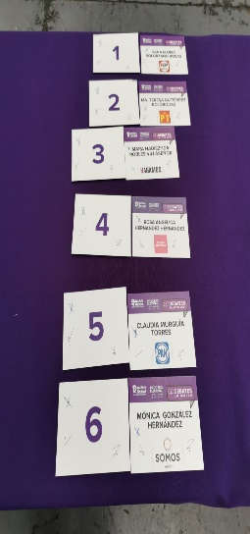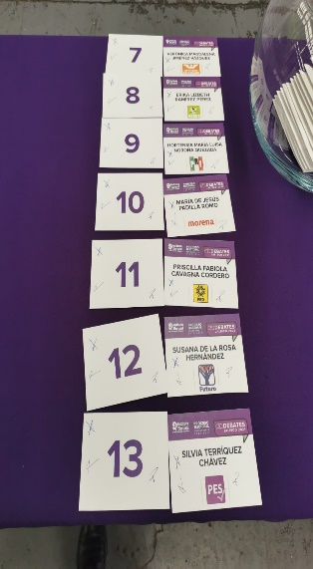 | 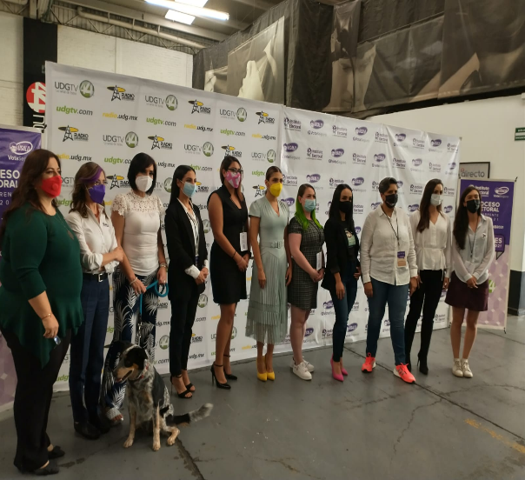
En esta ocasión, el sorteo sirvió también para asignar a cada una de las participantes, el sobre que contenía las preguntas elaboradas previamente por el grupo de especialistas y que le serían formuladas por la persona moderadora del debate.

Dos horas más tarde, inició la transmisión del segundo debate entre candidaturas a diputaciones de representación proporcional, en el cual participaron las candidatas de los partidos políticos siguientes:

Partido | Nombre de la candidata
PT | Ma. Teresa Gutiérrez Bojórquez
HAGAMOS | Mara Nadiezhda Robles Villaseñor
FXM | Rosa Angélica Hernández Hernández
PAN | Claudia Murguía Torres
SOMOS | Mónica González Hernández
MC | Verónica Magdalena Jiménez Vázquez
PVEM | Erika Lizbeth Ramírez Pérez
PRI | Hortensia María Luisa Noroña Quezada
MORENA | María de Jesús Padilla Romo
PRD | Priscilla Fabiola Cavagna Cordero
FUTURO | Susana de la Rosa Hernández

Las ciudadanas Silvia Terríquez Chávez y Dana Eloísa Solorzano Rosas, candidatas de los partidos Redes Sociales Progresistas y Partido Encuentro Solidario, respectivamente, no asistieron al debate.

Tercer debate  El 28 de mayo de 2021, a las 16:00 horas, en las instalaciones de Canal 7 del Sistema Jalisciense de Radio y Televisión de la Secretaría de Cultura del Gobierno del Estado de Jalisco, ubicadas en la calle Francisco Rojas González No. 155, colonia Ladrón de Guevara, en la ciudad de Guadalajara, Jalisco; se realizó el sorteo para determinar el lugar que ocuparon dentro del foro y el orden de intervención las candidaturas durante el desarrollo del tercer debate.  Al igual que en el segundo de los debates, el sorteo realizado sirvió para asignar a cada una de las candidaturas, el sobre con las preguntas elaboradas previamente por el grupo de especialistas y que se les formuló por la persona moderadora durante el desarrollo del debate. | 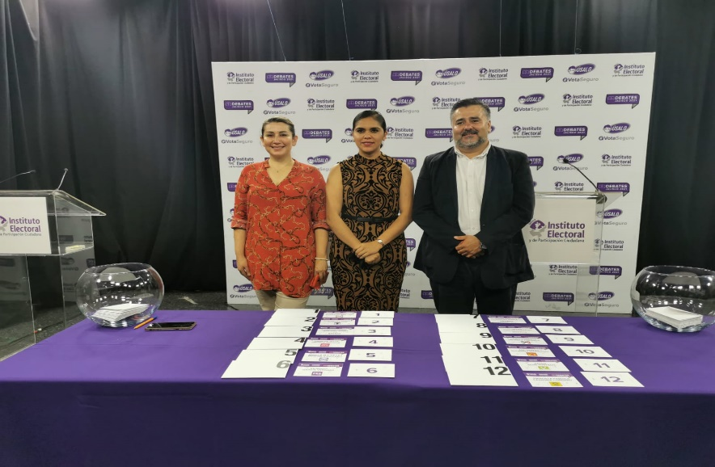
 | 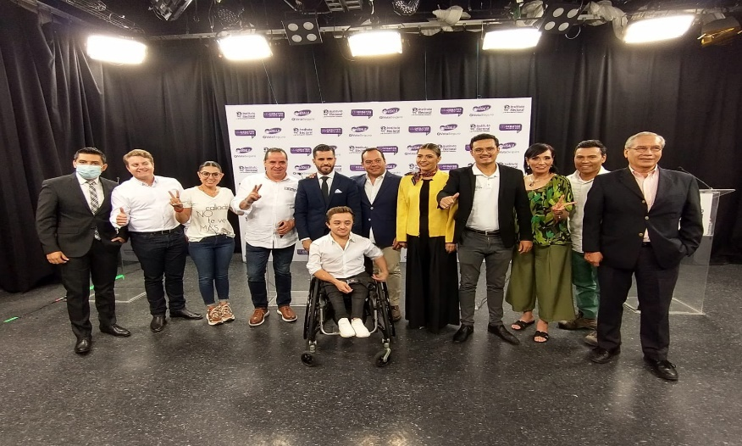
Dos horas más tarde, inició la transmisión del tercer debate entre candidaturas a diputaciones de representación proporcional, en el cual participaron las y los candidatos de los partidos políticos siguientes:

Partido | Nombre de la candidatura
PAN | Mirelle A. Montes Agredano
PRI | Darío Roberto Velasco Figueroa
PRD | Priscila Fabiola Cavagna Cordero
PT | Ma. Teresa Gutiérrez Bojórquez
PVEM | Paulo Silva Tostado
MORENA | Javier Falcón González
SOMOS | Carlos Daniel Martínez Barba
HAGAMOS | Edgar Enrique Velázquez González
FUTURO | Arquímedes Andrés Flores López
FXM | Omar de Jesús Orozco Trujillo

Los ciudadanos Ricardo Rodríguez Jiménez, Lilian González Arellano y Gilberto García Vergara, candidatos de Movimiento Ciudadano, Redes Sociales Progresistas y Partido Encuentro Social, respectivamente, no asistieron al debate.

8.2. Debates entre candidaturas a diputaciones de mayoría relativa

En uso de su derecho, candidatos y representantes de partidos políticos solicitaron la intervención del Instituto Electoral y de Participación Ciudadana del Estado de Jalisco, para organizar debates entre candidaturas a diputaciones de mayoría relativa.

En total se recibieron once solicitudes para organizar debates entre candidaturas a diputaciones de mayoría relativa de los distritos electorales 5, 6, 8, 9, 10 (en dos ocasiones), 11, 12, 13, 16 y 20.

Los debates entre las candidaturas a diputaciones de mayoría relativa de los distritos 6, 9, 10, 11, 13 y 16, fueron organizados por cada Consejo Distrital Electoral, en coordinación con la Comisión.

En el caso de las solicitudes presentadas para organizar debates en los distritos electorales 5 y 20, no se llevaron a cabo en razón de no haberse aceptado la invitación a debatir por las demás candidaturas registradas.

Las solicitudes para la realización de los debates entre las candidaturas a diputados por el principio de mayoría relativa de los distritos 8 y 12, fueron improcedentes en razón de que las mismas no se presentaron con la debida oportunidad para su organización y realización, en contravención a lo previsto en el Reglamento de Debates del Instituto Electoral y de Participación Ciudadana.

En la tabla que se inserta a continuación, se muestra el nombre de la persona que solicitó el debate, el partido político al que representa o por el que se postula, el distrito y, en su caso, la fecha de celebración.

Debates distritales
Solicitante | Partido | Distrito | Fecha de celebración
Vanesa Elizabeth Pachado (representante del partido) | MC | 10 | 12 de mayo
Macedonio León Rodríguez Ávalos (candidato) | HAGAMOS | 5 | No se realizó
Jaime Cedillo Bolívar (candidato) | PAN | 11 | 18 de mayo
Jair Alejandro Rodríguez Velasco, (representante del partido) | FUTURO | 20 | No se realizó
Ever Delgado Silva, (candidato) | PAN | 13 | 21 de mayo
Elanie Margaret Torres Fuentes (candidata) | FUTURO | 9 | 19 de mayo
Daniela Elizabeth Chávez Estrada (candidata) | FUTURO | 16 | 19 de mayo
Itzi Yunue Lozano Valencia (candidata) | PRI | 6 | 27 de mayo
Eva margarita Martínez Osorio (candidata) | PT | 10 | 27 de mayo
Lourdes Toussaint López (candidata) | FUTURO | 8 | No se realizó
Emmanuel de Jesús Arriero Gutiérrez | FUTURO | 12 | No se realizó

8.3. Debates entre candidaturas a munícipes

También, en uso de su derecho, candidatos y representantes de partidos políticos solicitaron la intervención del Instituto Electoral y de Participación Ciudadana del Estado de Jalisco, para organizar debates entre candidaturas a munícipes.

En total se recibieron diecisiete solicitudes para organizar debates entre candidaturas a munícipes de los siguientes municipios: Acatic, Arandas, El Arenal, Ejutla, Encarnación de Díaz, Guadalajara, Mascota, Puerto Vallarta, San Pedro Tlaquepaque, Talpa de Allende, Tecolotlán, Tepatitlán de Morelos, Tizapán El Alto, Tomatlán, Valle de Juárez, Zapopan y Zapotlanejo.

En el caso de los debates solicitados entre las candidaturas a munícipes de Acatic, Arandas, Ejutla, El Arenal, Tecolotlán, Tepatitlán de Morelos, Tizapán El Alto, Tomatlán, Valle de Juárez y Zapotlanejo, aun cuando el escrito en que se solicitaron reunió los requisitos exigidos en la norma reglamentaria y los lineamientos respectivos, ninguno de estos se llevó a cabo en virtud de que no se logró reunir el mínimo de candidaturas participantes.

Los debates entre las candidaturas a la presidencia municipal de Mascota, Puerto Vallarta y Talpa de Allende, fueron organizados por el Consejo Distrital Electoral 5, también en coordinación con la Comisión.

Las solicitudes para la realización de los debates entre las candidaturas a munícipes de Encarnación de Díaz y San Pedro Tlaquepaque, fueron improcedentes en razón de que las mismas no se presentaron con la debida oportunidad para su organización y realización, en contravención a lo previsto en el Reglamento de Debates del Instituto Electoral y de Participación Ciudadana.

En la tabla que se inserta a continuación, se muestra el nombre de la persona que solicitó el debate, el partido político al que representa o por el que se postula, el municipio y, en su caso, la fecha de celebración.

Debates municipales
Solicitante | Partido | Municipio | Fecha de celebración
Marina de los Santos Álvarez (candidata) | HAGAMOS | Puerto Vallarta | 21 de mayo
Salvador Cosío Gaona (candidato) | PVEM | Zapopan | 15 de mayo
Nancy García Díaz (secretaria general del partido) | PRI | Tizapán El Alto | No se realizó
Germán Acevedo Enríquez (candidato) | HAGAMOS | Tomatlán | No se realizó
José de Jesús Contreras Álvarez (candidato) | MORENA | Valle de Juárez
María Carolina Aguirre Bernal (candidata) | PAN | Arandas | No se realizó
Itzcoatl Tonatiuh Bravo Padilla (candidato) | HAGAMOS | Guadalajara | 29 de mayo
José Luis Munguía Cardona (candidato) | PAN | Zapotlanejo | No se realizó
Carmen Manuela Arredondo Cortes (candidata) | HAGAMOS | Mascota | 26 de mayo
Francisco Javier Aceves Aldrete (candidato) | HAGAMOS | Tepatitlán de Morelos | No se realizó
Juan Ernesto Santana de Anda (candidato) | PAN | Tecolotlán | No se realizó
Leopoldo Padilla Miranda  (candidato) | FUTURO | El Arenal | No se realizó
María Cristina Michel Uribe (candidata) | MC | Ejutla | No se realizó
David Camarena Vera (candidato) | HAGAMOS | Acatic | No se realizó
Martín Eduardo Guzmán Peña (candidato) | PRI | Talpa de Allende | 27 de mayo
J. Guadalupe Lozano Cornejo (candidato) | PES | Encarnación de Díaz | No se realizó
José Alberto Casas Reynoso (candidato) | PES | San Pedro Tlaquepaque | No se realizó

La Comisión, en uso de la atribución que le confiere el reglamento en la materia, atrajo las solicitudes de debates entre las candidaturas a la presidencia de los municipios de Zapopan y Guadalajara, a efecto de organizar y llevar a cabo su realización, los cuales tuvieron verificativo los días 15 y 29 de mayo, respectivamente.

El primero se celebró en el foro de televisión de Canal 44 del Sistema Universitario de Radio y Televisión de la Universidad de Guadalajara, mientras que el segundo, se llevó a cabo en el foro de Canal 7 del Sistema Jalisciense de Radio y Televisión de la Secretaría de Cultura del Gobierno del Estado de Jalisco.

En el debate entre candidaturas a la presidencia municipal de Zapopan, Jalisco, participaron las y los candidatos siguientes:

Partido | Nombre de la candidatura
PAN | Omar Antonio Borboa Becerra
PRI | Dulce Sarahí Cortés Vite
PRD | Francisco Javier Velazco Macías
PVEM | Salvador Cosío Gaona
MC | Juan José Frangie Saade
MORENA | Alberto Uribe Camacho
SOMOS | José Alberto Martínez Hernández
HAGAMOS | María Gómez Rueda
FUTURO | José Pedro Kumamoto Aguilar
PES | Ramón Reyes García
RSP | Leopoldo Leal León
FXM | Vanessa Pérez Rubí Rodríguez

Los comunicadores Belén Zapata y José Ángel Gutiérrez, fueron los encargados de moderar este ejercicio democrático.

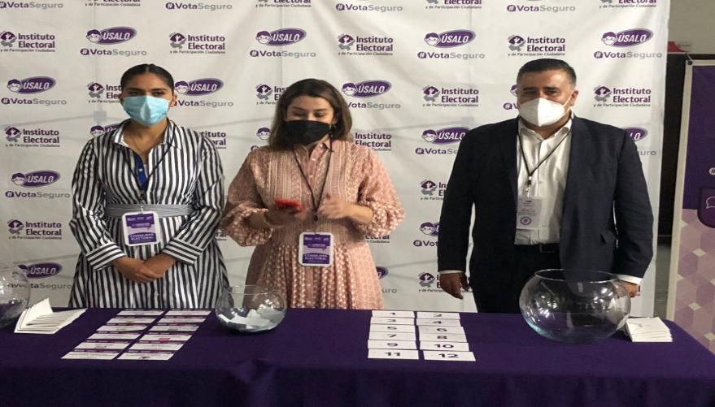 | 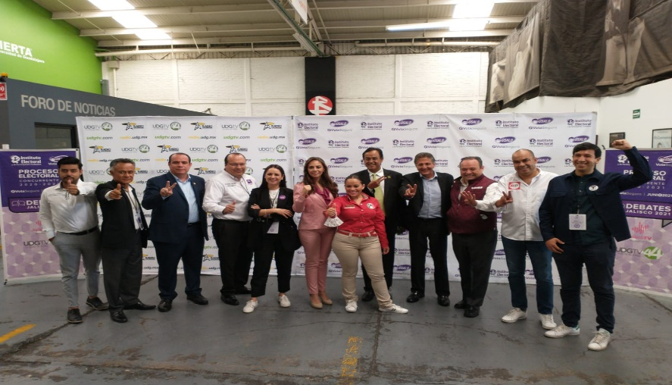

Por lo que respecta al debate por la presidencia municipal de Guadalajara, participaron las y los candidatos siguientes:

Partido | Nombre de la candidatura
PAN | Fernando Garza Martínez
PRI | Sofía Berenice García Mosqueda
PRD | Gerardo León de la Cruz
PVEM | Ofelia Gamboa Noriega
MC | Jesús Pablo Lemus Navarro
MORENA | Carlos Lomelí Bolaños
SOMOS | Diana Palacios Solórzano
HAGAMOS | Itzcoatl Tonatiuh Bravo Padilla
FUTURO | Dolores Eugenia Pérez Lazcarro
PES | Xóchitl Elizabeth Vázquez Medel
RSP | Karla Viridiana Nathaly Rivas Castillo
FXM | Gustavo Adolfo Flores Delgadillo
CI | José Francisco Castillo Navarro

Los comunicadores David Correa Aldrete y Carlos Luévanos Castellanos, tuvieron la responsabilidad de moderar este ejercicio democrático.

El foramto empleado en ambos debates, fue el mismo que se empleó en los debates de candidaturas a diputaciones de representación proporcional, habiéndose ajustado los tiempos de participación en cada una de sus etapas.

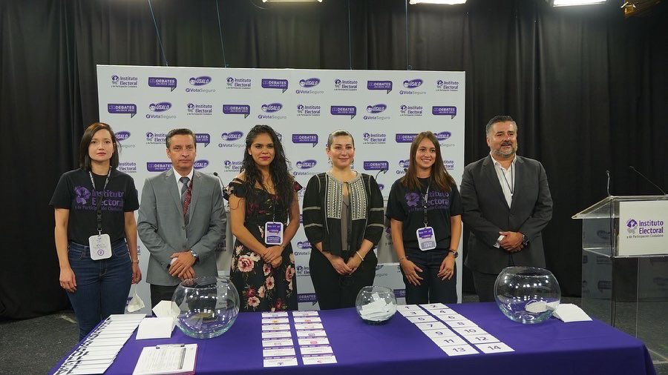 | 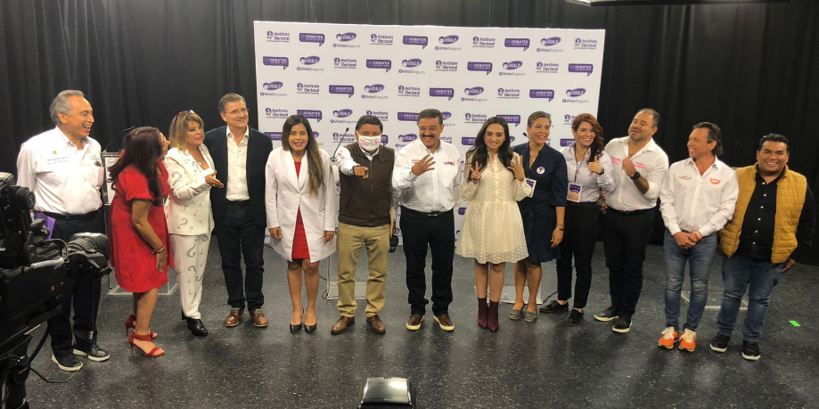

9. Seguimiento a la agenda de la Comisión

Como se advierte del cuerpo del presente informe, en la sesión ordinaria del 27 de octubre de 2020, se aprobó la Agenda de Trabajo de la Comisión.

En dicha agenda, se contempla la realización de las siguientes actividades:

No. | Actividad
1 | Emisión del acuerdo mediante el cual se propone al Consejo General, la agenda de actividades trabajo para la gestión de los asuntos competencia de la Comisión de Debates, para el periodo comprendido de octubre de 2020 a septiembre de 2021.
2 | Elaboración de la propuesta de las reglas básicas para la celebración de los debates entre las candidatas y los candidatos a diputaciones de representación proporcional.
3 | Emisión del acuerdo mediante el cual se proponen las reglas específicas para la realización de los debates entre las y los candidatos a diputaciones de representación proporcional.
4 | Emisión del acuerdo mediante el cual aprueba los Lineamientos Generales para los debates del Instituto Electoral y de Participación Ciudadana del Estado de Jalisco, para el Proceso Electoral Local Concurrente 2020-2021.
5 | Acercamiento y reuniones de trabajo con televisoras que vayan a transmitir los debates.
6 | Realización del sorteo mediante el cual se distribuirán los temas para los debates entre las y los candidatos a diputaciones de representación proporcional.
7 | Emisión del acuerdo mediante el cual se propone el formato específico y, la designación de las moderadoras o moderadores, propietarios y suplentes, para la realización del primer debate entre las y los candidatos a diputaciones de representación proporcional.
8 | Reuniones de trabajo con personal de los consejos distritales y municipales para establecer la coordinación y asesoría en la realización de los debates que, en su caso, les sean solicitados.
9 | Emisión del acuerdo mediante el cual se propone el formato específico y la designación de las y los moderadores, propietarios y suplentes, para la realización del segundo debate entre la y los candidatos a diputaciones de representación proporcional.
10 | Presentación del Informe sobre las actividades de la Comisión, desarrolladas durante el proceso electoral local 2020-2021.

Como se advierte del cuerpo del presente documento, se cumplió con la totalidad de las actividades agendas.

Al respecto, es importante señalar que la mayoría de las sesiones de la Comisión, se realizaron en forma virtual por Internet o no presencial, lo anterior con la finalidad de proteger a las personas y cumplir con las medidas sanitarias impuestas por la autoridad en salud en el estado de Jalisco, ello debido a la situación de pandemia provocada por el Sars-Covid-2, que obliga a la observación de medidas de seguridad sanitaria y, que implican el resguardo en casa y la concentración mínima de personas en espacios cerrados.

10. Proceso Electoral Extraordinario de San Pedro Tlaquepaque, Jalisco

El 9 de junio de 2021, dieron inicio los cómputos de las elecciones de diputaciones por ambos principios y de presidencias municipales, en los 20 consejos distritales y 125 consejos municipales electorales del Instituto.

El Consejo Municipal Electoral de San Pedro Tlaquepaque, Jalisco, llevó a cabo el recuento total de la votación en virtud de que la diferencia de votos entre el primero y segundo lugar, resultó menor que el número de votos nulos.

Derivado del resultado del recuento total de la votación, en sesión especial celebrada el 13 de junio de 2021, el Consejo General emitió el acuerdo identificado con la clave IEPC-ACG-269/2021, mediante el cual declaró la legalidad y validez de la elección de munícipes de San Pedro Tlaquepaque, Jalisco y, ordenó expedir la constancia de mayoría a la planilla registrada por el partido Movimiento Ciudadano.

Inconformes con el resultado de la elección municipal, el ciudadano Alberto Maldonado Chavarín, en su carácter de candidato a presidente del municipio de San Pedro Tlaquepaque, Jalisco, registrado por el partido político MORENA, así como el propio instituto político, promovieron sendos medios de impugnación en contra de la declaración de la validez de la elección y entrega de la constancia de mayoría de la elección de munícipes de San Pedro Tlaquepaque, Jalisco.

Una vez tramitados y substanciados los medios de impugnación promovidos, el Tribunal Electoral del Estado de Jalisco, dictó sentencia en el expediente del Juicio de Inconformidad identificado con la clave JIN-037/2021 y sus acumulados JIN-038/2021 y JIN-051/2021, en la que confirmó los resultados del recuento, la declaración de validez de la elección y la expedición de la constancia de mayoría a favor de la planilla registrada por el partido Movimiento Ciudadano.

En uso del derecho previsto en la Constitución de los Estados Unidos Mexicanos y la Ley General del Sistema de Medios de Impugnación en Materia Electoral, el ciudadano Alberto Maldonado Chavarín y el partido político MORENA, promovieron Juicio de Revisión Constitucional en contra de la sentencia del Tribunal Electoral del Estado de Jalisco; impugnaciones que se registraron con la clave SG-JRC-304/2021 y su acumulado SG-JDC-942/2021.

El 25 de septiembre de 2021, la Sala Regional Guadalajara del Tribunal Electoral del Poder Judicial de la Federación, dictó sentencia en el expediente referido en el acápite que antecede, habiendo confirmado la emitida por el tribunal electoral local.

En contra de la determinación de la Sala Regional Guadalajara, los actores promovieron recursos de reconsideración, de los cuales tuvo conocimiento la Sala Superior del Tribunal Electoral del Poder Judicial de la Federación, habiendo sido radicados con los números de expediente SUP-REC-1874/2021 y SUP-REC-1876/2021, del índice de esa autoridad jurisdiccional.

El 30 de septiembre de 2021, la autoridad federal jurisdiccional, pronunció sentencia dentro del expediente SUP-REC-1874/2021 y SUP-REC-1876/2021, en la que determinó revocar la sentencia de la Sala Regional Guadalajara, así como la emitida por el Tribunal Electoral del Estado de Jalisco y, el acuerdo del Instituto Electoral y de Participación Ciudadana del Estado de Jalisco, por el cual se declaró la validez de la elección de integrantes del Ayuntamiento de San Pedro Tlaquepaque, Jalisco; declarando la nulidad de la elección del aludido ayuntamiento; y ordenó la celebración de una elección extraordinaria, vinculando al Congreso y al Instituto Electoral y de Participación Ciudadana, ambos del estado de Jalisco, para que dieran cumplimiento a la ejecutoria.

En otro orden de ideas, en sesión ordinaria celebrada en la misma fecha, y observando el procedimiento indicado por la Unidad Técnica de Vinculación con los Organismos Públicos Locales del Instituto Nacional Electoral, el Consejo General emitió el acuerdo IEPC-ACG-324/2021, mediante el cual se designó a la consejera electoral Brenda Judith Serafín Morfín como presidenta del Instituto Electoral y de Participación Ciudadana del Estado de Jalisco, para ocupar dicho cargo de forma provisional, hasta en tanto el Consejo General del INE hiciera la designación de la presidenta de entre las ciudadanas que participaron en el concurso respectivo.

En cumplimiento a lo resuelto por la Sala Superior del Tribunal Electoral del Poder Judicial de la Federación, el Congreso del Estado de Jalisco, emitió el decreto número 28475/LXII/21, que contiene la convocatoria para la celebración de la elección extraordinaria para elegir a los y las integrantes del Ayuntamiento de San Pedro Tlaquepaque, Jalisco, misma que tuvo verificativo el pasado 21 de noviembre del año en curso.

El 5 de octubre de 2021, en sesión extraordinaria, el Consejo General emitió el acuerdo IEPC-ACG-326/2021, por el que se declaró formalmente el inicio de la organización de la elección extraordinaria.

En la misma sesión, se emitieron los acuerdos IEPC-ACG-327/2021 e IEPC-ACG-328/2021, en los cuales, respectivamente, se aprobó el calendario integral del Proceso Electoral Extraordinario 2021 para la elección de San Pedro Tlaquepaque, Jalisco; y aquel mediante el cual el Consejo General asume las funciones conferidas a los consejos distritales electorales, para la preparación, desarrollo y vigilancia del Proceso Electoral Extraordinario 2021 en el municipio de San Pedro Tlaquepaque, Jalisco.

En virtud del acuerdo IEPC-ACG-331/2021, emitido por el Consejo General, en la sesión extraordinaria celebrada el 6 de octubre de 2021, se aprobó modificar provisionalmente las comisiones permanentes y temporales que integraba la consejera Brenda Judith Serafín Morfín, quien por haber asumido el cargo de consejera presidenta del Instituto Electoral y de Participación Ciudadana del Estado de Jalisco, se encontró imposibilitada legalmente para integrar comisiones, ya que éstas se integran exclusivamente por consejeras y consejeros electorales, de conformidad con lo dispuesto en el artículo 136, numeral 2, del Código Electoral del Estado de Jalisco; en consecuencia, la consejera electoral Silvia Guadalupe Bustos Vásquez y el consejero electoral Miguel Godínez Terríquez, se integraron a la Comisión, de forma provisional, el segundo como presidente de la Comisión de Debates.

En el acuerdo de mérito, se estableció que la nueva integración provisional de las comisiones permanentes de: educación cívica, de seguimiento al servicio profesional electoral nacional, de participación ciudadana; y, las temporales de: debates y, de informática y uso de tecnologías; sería hasta que concluyera el Proceso Electoral Extraordinario de San Pedro Tlaquepaque, Jalisco.

Mediante acuerdo INE/CG1616/2021, el Consejo General del Instituto Nacional Electoral designó a la ciudadana Paula Ramírez Höhne, como consejera presidenta del Instituto Electoral y de Participación Ciudadana del Estado de Jalisco, para ocupar dicho cargo por siete años, habiendo rindió protesta ante el Consejo General del Instituto Electoral y de Participación Ciudadana del Estado de Jalisco, el 27 de octubre pasado.

Ahora bien, la jornada electoral para elegir a las personas que integrarán el Ayuntamiento de San Pedro Tlaquepaque, Jalisco; se llevó a cabo el pasado 21 de noviembre de 2021.

El cómputo municipal de la elección extraordinaria de efectúo el martes 23 del mes y año citados, habiendo resultado ganadora la planilla registrada por el partido político Movimiento Ciudadano.

En sesión especial, el viernes 26 de noviembre del año en curso, el Consejo General del Instituto Electoral, declaró la validez de la elección extraordinaria celebrada para renovar a las y los integrantes del ayuntamiento alfarero y, se expidió y entregó la constancia de mayoría respectiva a la ciudadana Mirna Citlalli Amaya de Luna, quien encabezó la planilla ganadora.

Establecido lo anterior, se informa que durante el desarrollo del Proceso Electoral Extraordinario organizado para elegir a las y los integrantes del Ayuntamiento de San Pedro Tlaquepaque, Jalisco; la Comisión celebró una sesión ordinaria, la cual tuvo verificativo el 23 de octubre de 2021.

10.1. Reporte de asistencia a la sesión de la Comisión, celebrada durante el Proceso Electoral Extraordinario

Integrantes | Sesión Ordinaria
 | 23 oct 2021
Mtro. Miguel Godínez Terríquez | ✓
Mtra. Claudia Alejandra Vargas Bautista | ✓
Mtra. Silvia Guadalupe Bustos Vásquez | ✓
Titular de la Secretaría Técnica de Comisiones | ✓
Representante del PAN | ✓
Representante del PRI | ✓
Representante del PRD | ✓
Representante del PVEM | X
Representante del PT | X
Representante de MC | ✓
Representante de MORENA | X
Representante de SOMOS | X
Representante del PES | X
Representante de HAGAMOS | ✓
Representante de FUTURO | ✓
Representante de RSP | X
Representante de FxM | X

10.2. Acuerdo

Con la nueva integración temporal y en la fecha y señalada, la Comisión analizó, discutió y aprobó el acuerdo propuesto por la Secretaría Técnica de Comisiones, mediante el cual que se aprobó el proyecto de Lineamientos para la celebración de debates en Proceso Electoral Extraordinario.

10.3. Acuerdo de la Comisión turnado al Consejo General

El acuerdo referido en el párrafo que antecede, fue turnado a la Secretaría Ejecutiva para efectos de que se sometiera a consideración del Consejo General, para su eventual aprobación.

En la sesión ordinaria celebrada el 26 de octubre de 2021, el Consejo General se pronunció y emitió el acuerdo que se describe en la tabla siguiente:

No. | Acuerdo de la Comisión | Acuerdo del Consejo General
1 | Acuerdo de la Comisión de Debates del Instituto Electoral y de Participación Ciudadana del Estado de Jalisco, que aprueba el proyecto de lineamientos para la celebración de debates en proceso electoral extraordinario. | IEPC-ACG-354/2020: Acuerdo del Consejo General del Instituto Electoral y de Participación Ciudadana del Estado de Jalisco, por el que se somete a consideración el acuerdo de la Comisión de Debates de este organismo electoral, que propone los Lineamientos para la celebración de debates en Proceso Electoral Extraordinario. (26/oct/2021)

11. Consideraciones finales

A diferencia del Proceso Electoral Ordinario 2017-2018, en que los debates celebrados, se llevaron a cabo en inmuebles propicios para recibir público, en esta ocasión, debido a la pandemia del Sars-Covid-2 y a las medidas sanitarias implementadas por las autoridades de salud en el estado; en esta ocasión los debates se realizaron en espacios en que se limitó el flujo de personas.

Por tal razón, la Comisión se dio a la tarea de buscar otras formas en que los y las ciudadanas se pudieran involucrar en la organización de los debates entre candidaturas a diputaciones de representación proporcional.

Muestra de ello, se organizó el Foro “Rumbo a los Debates Jalisco” y se aplicó una encuesta a través de la plataforma Google Forms, que permitió saber cuáles eran los temas de interés de las y los ciudadanos jaliscienses, que querían fueran abordados por las y los candidatos al momento de debatir.

Para dar cauce a los temas planteados en la encuesta aplicada, se integró un grupo de especialistas que tuvo como tarea, con base en los temas propuestos, formular las preguntas que se plantearon al azar a las y los candidatos a diputaciones de representación proporcional, así como a las y los candidatos a la presidencia municipal de Guadalajara y Zapopan, Jalisco.

Con la intención de que la ciudadanía tuviera las herramientas necesarias para emitir un voto más informado, los debates fueron transmitidos en vivo por televisión a través del Canal 44 del Sistema de Radio y Televisión de la Universidad de Guadalajara y, de Canal 7 del Sistema Jalisciense de Radio y Televisión, de la Secretaría de Cultura del Gobierno del Estado.

Conforme a la integración de las listas de candidaturas, las cuales cumplieron con la paridad de género, la inclusión alternada entre géneros y la postulación de la candidatura joven e indígena conforme a los lineamientos de la materia; por primera ocasión se dieron las condiciones para su participación en el debate de candidaturas a diputaciones de representación proporcional.

Así mismo, por segunda ocasión consecutiva, la Comisión organizó un debate entre mujeres candidatas a diputaciones de representación proporcional.

En lo sucesivo Comisión.
En lo sucesivo Reglamento Interior.
En lo sucesivo Código.
El acuerdo fue publicado el 10 de octubre de 2020, en el periódico oficial “El Estado de Jalisco”, y su contenido puede ser consultado en el enlace siguiente: https://periodicooficial.jalisco.gob.mx/sites/periodicooficial.jalisco.gob.mx/files/10-10-20-x.pdf
El acuerdo fue publicado el 07 de noviembre de 2020, en el periódico oficial “El Estado de Jalisco” y, su contenido puede ser consultado en el enlace siguiente: https://periodicooficial.jalisco.gob.mx/sites/periodicooficial.jalisco.gob.mx/files/11-07-20-viii.pdf
El acuerdo fue publicado el 10 de abril de 2021, en el periódico oficial “El Estado de Jalisco” y, su contenido puede ser consultado en el enlace siguiente: https://periodicooficial.jalisco.gob.mx/sites/periodicooficial.jalisco.gob.mx/files/04-10-21-v.pdf
Ídem que el anterior.
Ídem que los dos anteriores.
El acuerdo fue publicado el 29 de abril de 2021, en el periódico oficial “El Estado de Jalisco” y, su contenido puede ser consultado en el enlace siguiente: https://periodicooficial.jalisco.gob.mx/sites/periodicooficial.jalisco.gob.mx/files/04-29-21-iv.pdf
Ídem que el anterior.
El acuerdo fue publicado el 15 de mayo de 2021, en el periódico oficial “El Estado de Jalisco” y, su contenido puede ser consultado en el enlace siguiente: https://periodicooficial.jalisco.gob.mx/sites/periodicooficial.jalisco.gob.mx/files/05-15-21-v.pdf
El acuerdo fue publicado el 29 de mayo de 2021, en el periódico oficial “El Estado de Jalisco” y, su contenido puede ser consultado en el enlace siguiente: https://periodicooficial.jalisco.gob.mx/sites/periodicooficial.jalisco.gob.mx/files/05-29-21-vi.pdf
El acuerdo fue publicado el 5 de octubre de 2021, en el periódico oficial “El Estado de Jalisco” y, su contenido puede ser consultado en el enlace siguiente: https://periodicooficial.jalisco.gob.mx/sites/periodicooficial.jalisco.gob.mx/files/10-05-2i-iii.pdf
El acuerdo fue publicado el 9 de octubre de 2021, en el periódico oficial “El Estado de Jalisco” y, su contenido puede ser consultado en el enlace siguiente: https://periodicooficial.jalisco.gob.mx/sites/periodicooficial.jalisco.gob.mx/files/10-09-2i-vi.pdf
Ídem que el anterior.
El acuerdo fue publicado y puede ser consultado en el enlace siguiente: https://repositoriodocumental.ine.mx/xmlui/bitstream/handle/123456789/125506/CGex202110-26-ap-Unico.pdf
El acuerdo fue publicado el 30 de octubre de 2021, en el periódico oficial “El Estado de Jalisco” y, su contenido puede ser consultado en el enlace siguiente: https://periodicooficial.jalisco.gob.mx/sites/periodicooficial.jalisco.gob.mx/files/10-30-2i-iv.pdf

